# Spletne aplikacije Vaja 6

***Teme:***

***Vgrajene funkcije***

***Iteracije (zanke)***

***Indeksne in asociativne tabelarične spremenljivke in zanke***

***- Vnos podatkov, dostopanje, izpis (zanka for, while, foreach)***

***-Pregledovanje, filtriranje, iskanje, brisanje***

**Naloga 1**

Dana je tabela $tab=array(13,22,40,55,2,19,18,29,35,44);

1. Napišite program, ki iz tabele izbriše dva naključna elementa (na naključnih mestih) in nato izpiše novo vsebino tabele $tab v obliki tabele HTML.
2. V tabelo dodajte naslednje elemente: na ključu "prvi" naj bo vrednost 1, na ključu "drugi" naj bo vrednost 2. Izpišite vsebino tabele v obliki 2D tabele HTML tako, da se v prvem stolpcu izpiše vrednost ključa, v drugem vrednost elementa tabele $tab. Ključe izpišite v krepki pisavi.
3. Izračunajte in izpišite vsoto elementov tabele $tab.

**Naloga 2**

V program naloga2.php prekopirajte tabelo

$data = array("ime"=>"Luka","vzdevek"=>"Lukec","starost"=>16, "spol"=>"M");

1. Tabeli dodajte element s ključem "datumPrijave" in v element vpišite sistemski datum v obliki dd.mm.llll.
2. Izpišite tabelo v obliki (primer izpisa)



1. Izpišite statistiko tabele $data v obliki

*nnn* elementov je tipa string, *kkk* elementov je tipa integer.

**Naloga 3**

Ustvarite in izpišite 100 besed poljubne dolžine od 5 do 12 naključnih znakov angleške abecede. V besedi si sledi zaporedje '*samoglasnik soglasnik'*, s tem, da je prva črka vedno soglasnik. Dobljene besede izpišite v tabeli, ki bo imela 20 vrstic in 5 stolpcev. Primer izpisa:

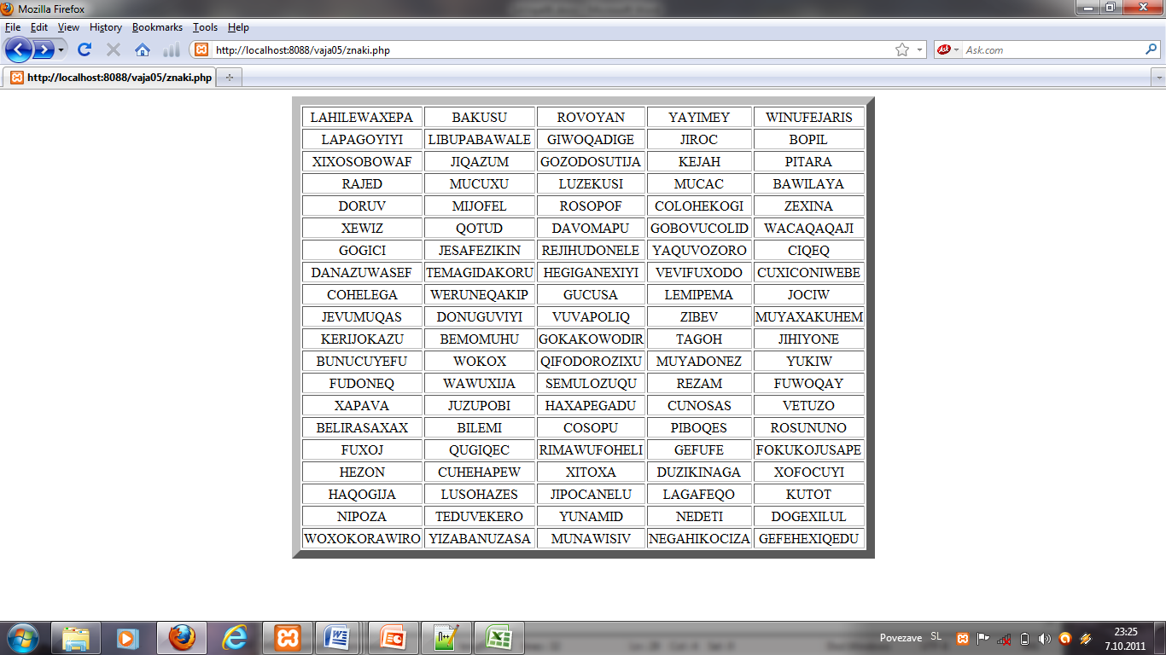

Spremenite zgornji programček tako, da je barva ozadja celic ena od 4 naključnih barv: #FF0000, #00FF00, #0000FF ali #00FFFF.

**Naloga 4**

V tabeli $d so zapisani podatki o nakupih goriva. Ključ tabele je šifra stranke:

$d= array(

"1431"=>array("ime"=>"Rok","natocenoGorivo"=>array(55,54,36,45,41)),

"1488"=>array("ime"=>"Vid","natocenoGorivo"=>array(70,72)),

"1492"=>array("ime"=>"Luka","natocenoGorivo"=>array(38,42,46,37,40,40))

);

a) Denimo, da ste prvič natočili 30 litrov goriva.Napišite stavek, s katerim v tabelo d dodate podatek o lastnem nakupu goriva. Vaša šifra je 2231, pod ključ "ime" vpišite svoje ime.

b) Denimo, da ste še enkrat šli po gorivo in natočili 41 litrov. Napišite stavek, sa katerim v tabelo d dodate še ta podatek.

c) Napišit del programa, ki izpiše podatke za stranke, ki so gorivo natočile vsaj 3 krat. Primer oblike izpisa:



**Naloga 5**

Dana je tabela $tab.

$tab=array(

"Januar"=>array(),

"Februar"=>array(),

"Marec"=>array(),

"April"=>array(),

"Maj"=>array(),

"Junij"=>array()

);

1. Napolnite tabelo z naključnimi števili iz intervala [10..20]. V vsak mesec vpišite 6 naključnih števil.
2. Izpišite vsebino tabele, pričakovana oblika:

|  |  |  |  |  |  |  |
| --- | --- | --- | --- | --- | --- | --- |
| Januar | 13 | 15 | 20 | 10 | 14 | 12 |
| Februar | 11 | 10 | 20 | 14 | 15 | 10 |
| Marec | 18 | 20 | 11 | 15 | 17 | 16 |
| April | .... |  |  |  |  |  |
| Maj |  |  |  |  |  |  |
| Junij |  |  |  |  |  |  |

1. Spremenite vsebino tabele tako, da iz tabele posameznega meseca izbrišete najmanjši podatek. Če se najmanjša vrednost ponovi večkrat, morate izbrisati vse ponovitve te vrednosti.
2. Ponovno izpišite vsebino tabele.
3. V novo tabelo $tab2 prepišite podatke za tiste mesece, pri katerih je vsota manjša od povprečne vsote vseh mesecev. Nato še prepisane podatke izbrišite iz tabele $tab1.
4. Izpišite obe tabeli.

**Naloga 6**

Dana je tabela s podatki

$tab=array("bela","modra","bela","rdeča","zelena","bela","rdeča","zelena","bela");

1. Napišite program, ki na osnovi podatkov tabele $tab ustvari tabelo $tab2, v kateri so ključi barve, vrdnosti pa tabela, v kateri se za vsako pojavitev barve izpiše števio 1. Pričakovana vsebina tabele $tab2=

"bela"=>array(1,1,1,1),"modra"=>array(1),"rdeča"=>array(1,1),"zelena"=> array(1,1).

1. Napišite program, ki na osnovi podatkov tabele $tab ustvari tabelo $tab3, v kateri so ključi barve, vrednost pa število ponovitev barve v tabeli $tab. Pričakovana vsebina tabele $tab3=

"bela"=>4,"modra"=>1,"rdeča"=>2,"zelena"=>2.

1. Izpišite tabeli $tab2 in $tab3 v pokončni in ležeči obliki.

*Programe prekopirajte pod navodila posamezne naloge. V glavo poročila zapišite ime, priimek, razred in datum. Poročilo oddajte v nabiralnik takoj po izvedeni vaji.*